الوالد(ة)/مقدم الرعاية العزيز،

نحن نكتب لك بخصوص فرصة رائعة: تفخر [School/Network name] بالشراكة مع Springboard Collaborative لتقديم برنامج قراءة. نتشرف بدعوتك للمشاركة! تساعد Springboard الطلاب على تطوير مهاراتهم في القراءة، كما تساعد العائلات على أن يصبحوا مدربين للقراءة في المنزل. فيما يلي بعض التفاصيل الخاصة ببرنامج Springboard:

**القراءة**

سيتلقى كل طالب توجيهًا في صفوف صغيرة كل أسبوع. يوفر المعلمون ورش عمل أسبوعية **لمساعدتك** على تعلم استراتيجيات لتعليم القراءة في المنزل. نحن نعلم أنك الأكثر دراية بتقدم طفلك المحرَز ونحن واثقون من أن منزلك هو فصل دراسي ممتاز. ستشمل هذه التجربة:

* سيحضر الطلاب **[insert]** مرات في الأسبوع لمدة **[insert]** أسابيع
* سيحصل الطلاب على [ insert books, incentives, etc.]

**مكافآت القراءة**

سيكون لكل طالب هدف للقراءة. إذا حقق هدفه، فبإمكانه كسب مكافآت قراءة مثل [insert example]. إذا تجاوز هدفه، فقد يحصل على المزيد من المكافآت. لكي يكسب طفلك مكافآت القراءة:

1. يجب أن يحضر طفلك البرمجة.
2. يجب أن يحقق طفلك هدف القراءة الخاص به.
3. يجب أن تحضر أنت (أو شخص بالغ آخر) ورش العمل العائلية.

سيخبرك قائد البرنامج كيف يمكن لطفلك كسب مكافآته بالضبط.

**تعرف على المزيد وتسجّل**

* **التواريخ**: [start/end dates for children or all dates of Afterschool]
* **الوقت**: [start/end time for children]
* **ورش عمل العائلات**: [dates & time]
* **المكان**: [school name & address]
* **الطعام:** سيتم توفير وجبة خفيفة
* **التكلفة:** تشارك العائلات في البرنامج *مجانًا*

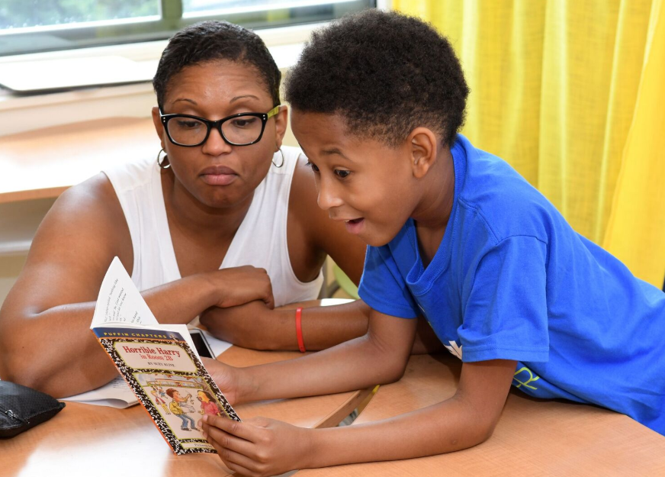

**لحجز مكانك في Springboard، املأ نموذج الالتحاق اليوم!**

**نتطلع للقراءة معك!**